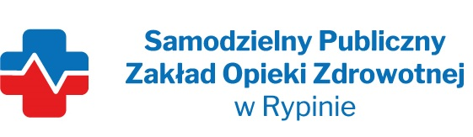

REGON: 910858394 NIP: 8921296985
Nasz znak: SP ZOZ/ZP/PN - 1/2023
Nasza data: 11.10.2022 r.
Numer ogłoszenia : Dz.U./S S31 Nr 90359 – 2023 – PL z dnia 13/02/2023
Termin składania ofert: 24.02.2023 r. godzina 10.00

Wykonawcy - Dostawcy
postępowania przetargowego
ZP/PN- 1/2023

Samodzielny Publiczny Zakład Opieki Zdrowotnej w Rypinie uprzejmie informuje, że w dniu 14.02.2023 r. wpłynęło zapytanie dotyczące postępowania przetargowego, pn. „Dostaw leków z podziałem na 15 zadań”
Pytania
Przesyłam pytanie do przetargu pakiet 1 pozycja 1.295- Kalipoz:
Czy Zamawiający wyraża zgodę na złożenie oferty na potas w postaci kapsułek o przedłużonym uwalnianiu 315 mg jonów potasu (600 mg chlorku potasu) x 100 kapsułek?
Lek Kaldyum ma postać kapsułek o przedłużonym uwalnianiu.
Kapsułka zawiera mieszaninę jasnoniebieskich i białych lub prawie białych peletek zapewniających przedłużone uwalnianie chlorku potasu.
Po rozpadzie kapsułki, peletki ulegają rozproszeniu w treści pokarmowej i stopniowo uwalniają substancję czynną w trakcie przechodzenia przez przewód pokarmowy.
Chroni to przed osiąganiem nadmiernie wysokiego miejscowego stężenia chlorku potasu i zmniejsza niepożądane działania na przewód pokarmowy.
Lek Kaldyum może być podany pacjentom karmionym przez zgłębnik ponieważ zgodnie z ChPL kapsułkę można otworzyć i wymieszać peletki z pokarmem lub płynem podawanym przez zgłębnik żołądkowy lub jelitowy.
Lek Kaldyum może być podany pacjentom z trudnościami w połykaniu, ponieważ zgodnie z ChPL kapsułkę można otworzyć i wymieszać peletki z pokarmem lub płynem […].
Lek Kaldyum nie zawiera laktozy, a więc przy jego stosowaniu zmniejszone jest ryzyko działań niepożądanych u pacjentów z nietolerancją laktozy.

ODPOWIEDŹ: Tak, Zamawiający wyraża zgodę

